Министерство транспорта Российской Федерации

Федеральное государственное автономное образовательное

учреждение высшего образования

«Российский университет транспорта»

(ФГАОУ ВО РУТ(МИИТ), РУТ (МИИТ)

Институт транспортной техники и систем управления

Кафедра «Управление и защита информации»

Практическое задание № 2

по дисциплине: «Цифровые технологии»

на тему: «Основы работы в файловом менеджере *Double Commander*»

Выполнил: ст. гр. ТБЖ-211

Коротков Г. И.

Вариант №16

___________

(дата выполнения)

Проверил: к.т.н., доц. Сафронов А.И.

___________

(дата приёмки)

Москва – 2023 г.

**Цель работы:**

Приобрести навыки работы с двухпанельным файловым менеджером *Double Commander*.

**Формулировка задачи:**

Выполнить пункты и положения содержательной части настоящего документа.

**Содержание работы:**

Задача 16.1

Имена всех файлов заменить на трёхзначный порядковый номер. Начать с «100» и считать с шагом «10».

Приложение действий

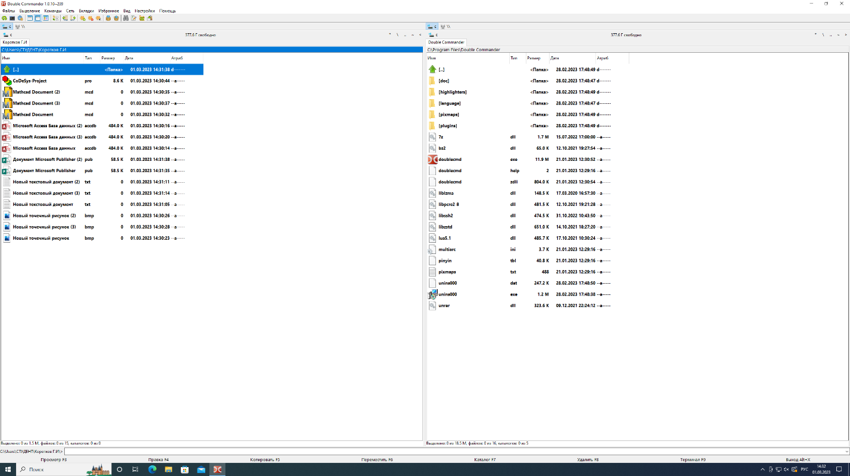

Скриншот 1

Подготовка файлов

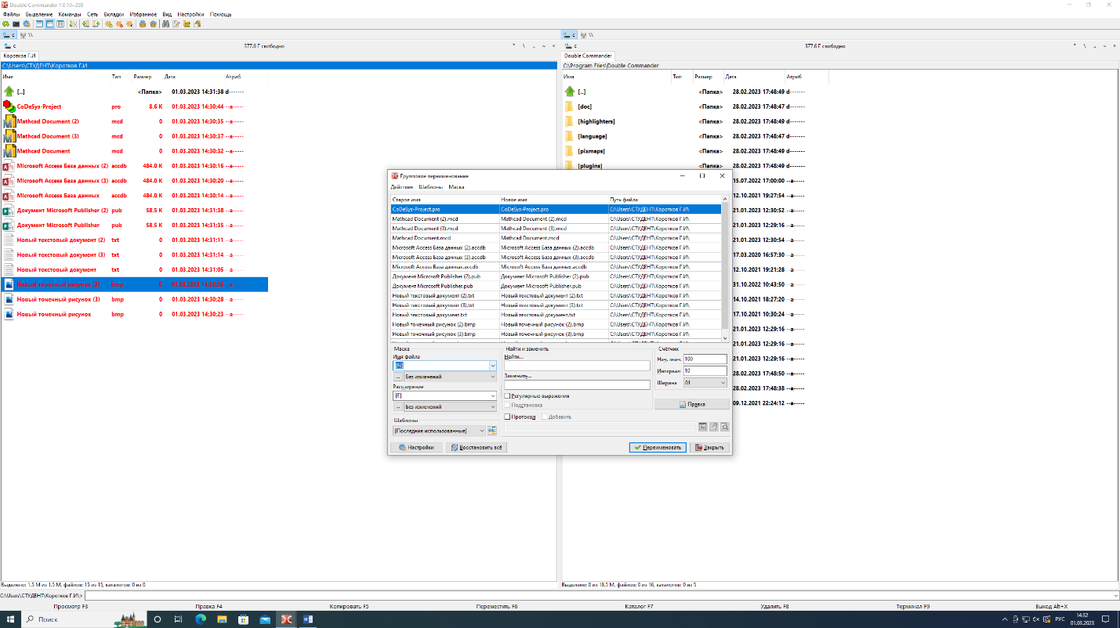

Скриншот 2

Переименование файлов

Скриншот 3

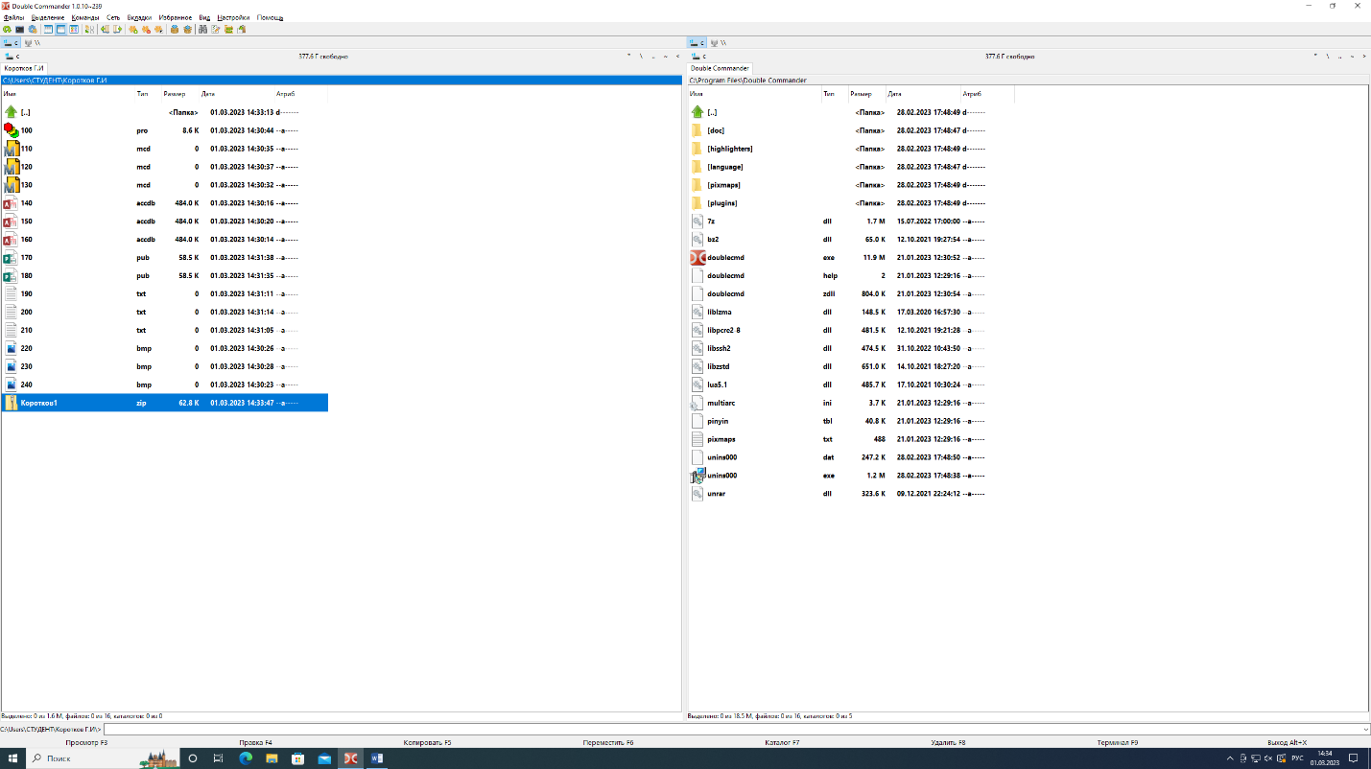

Скриншот 4

Создание архива с добавлением индекса «1»

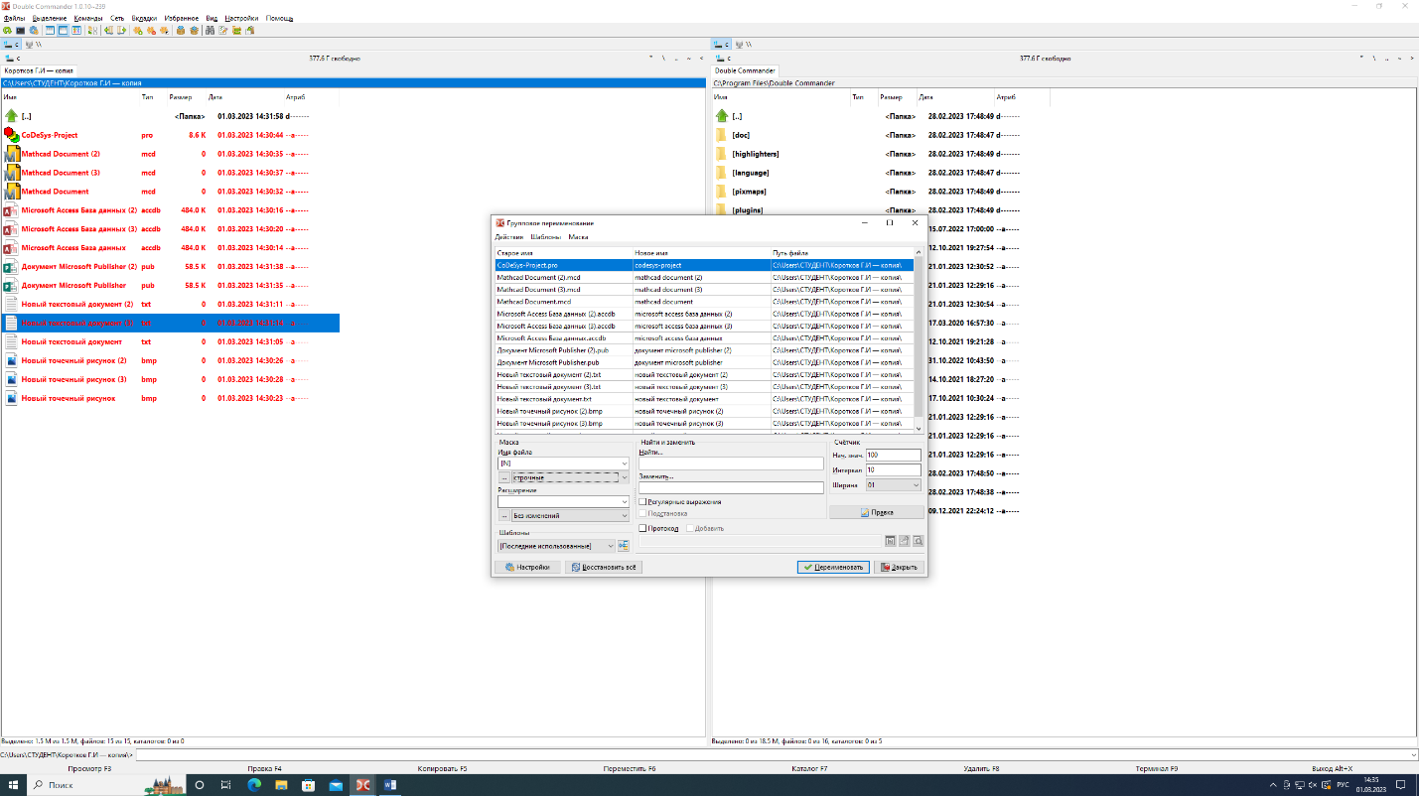

Скриншот 6

Выполнение пункта 5

Оставить исходные названия файлов без расширений. Исходные названия записать строчными буквами.

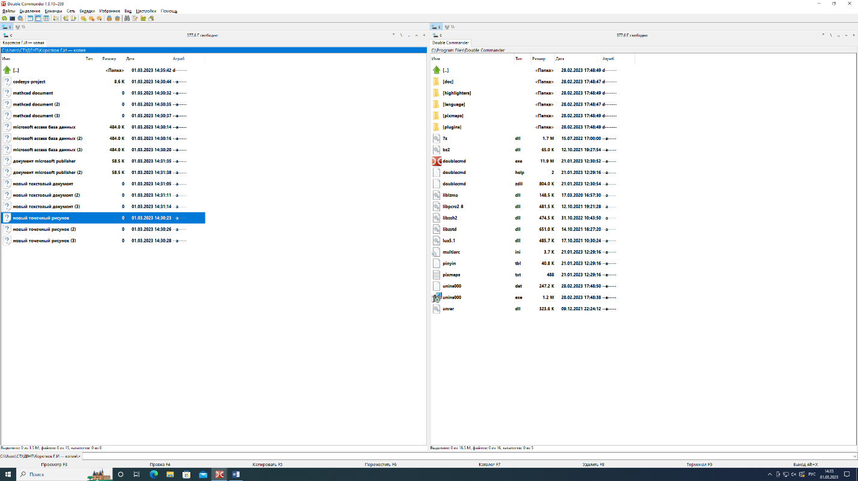

Скриншот 7

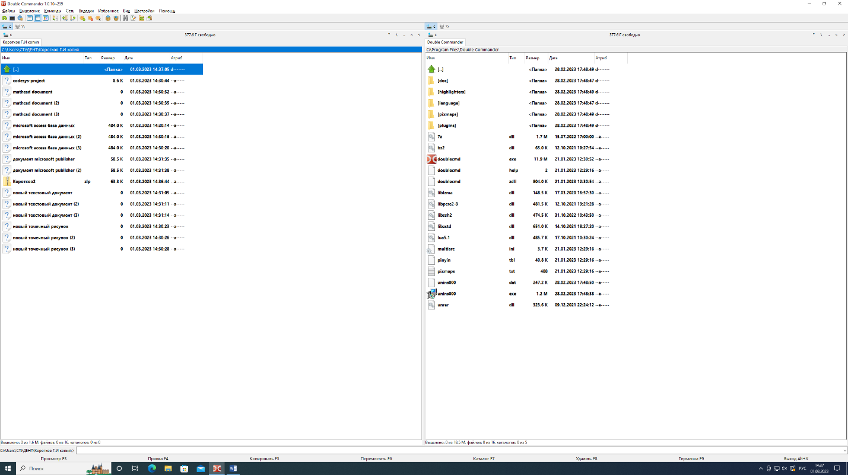

Скриншот 8

Создание архива с индексом «2»

**Отчет по практической работе №2**

Схема алгоритма

1. Создание каталога, с именем и номером варианта
2. Размещение файлов в созданном каталоге
3. Снятие копии
4. Имена всех файлов заменить на трёхзначный порядковый номер. Начать с «100» и считать с шагом «10». (Скриншот 2,3)
5. Размещение архива с индексом «1» (скриншот 4)
6. Оставить исходные названия файлов без расширений. Исходные названия записать строчными буквами.  (Скриншот 6)
7. Создание архива с индексом «2» (Скриншот 8)

Любые

Какие файлы нужны?

Изучение данных

Подготовка

Создание каталога, с именем и номером варианта

Размещение файлов в созданном каталоге

Снятие копии

Имена всех файлов заменить на трёхзначный порядковый номер. Начать с «100» и считать с шагом «10». (Скриншот 2,3)

Размещение архива с индексом «1» (скриншот 4)

Оставить исходные названия файлов без расширений. Исходные названия записать строчными буквами.  (Скриншот 6)

Создание архива с индексом «2» (Скриншот 8)

Завершение работы

**Вывод**

По завершению данной работы я получил навыки работы с двухпанельным файловым менеджером Double Commander.